Перечень профилактических прививок по эпидемическим показаниям дополнен и изменен в части конкретизации и дополнения перечня контингентов, теперь иммунизация по эпидемическим показаниям проводится против 21 инфекционного заболевания:
- бешенство,
- бруцеллез,
- ветряная оспа,
- вирусный гепатит А,
- вирусный гепатит В,
- гемофильная инфекция,
- дифтерия,
- желтая лихорадка,
- инфекция, вызванная коронавирусом SARS-CoV-2,
- инфекция, вызванная вирусом папилломы человека (ВПЧ),
- клещевой энцефалит,
- корь,
- краснуха,
- лептоспироз,
- пневмококковая инфекция,
- полиомиелит,
- сибирская язва,
- столбняк,
- туляремия,
- чума,
- эпидемический паротит.

Вакцинация – это инвестиция в здоровье, качество жизни и благополучие на протяжении всей жизни. Помните, что болезнь легче предупредить, чем лечить!

Автор: Шалькевич А.С., врач-эпидемиолог, тираж 200 экз.
Государственное учреждение
«Центр гигиены и эпидемиологии Ленинского района г. Минска»

Национальный календарь
профилактических прививок

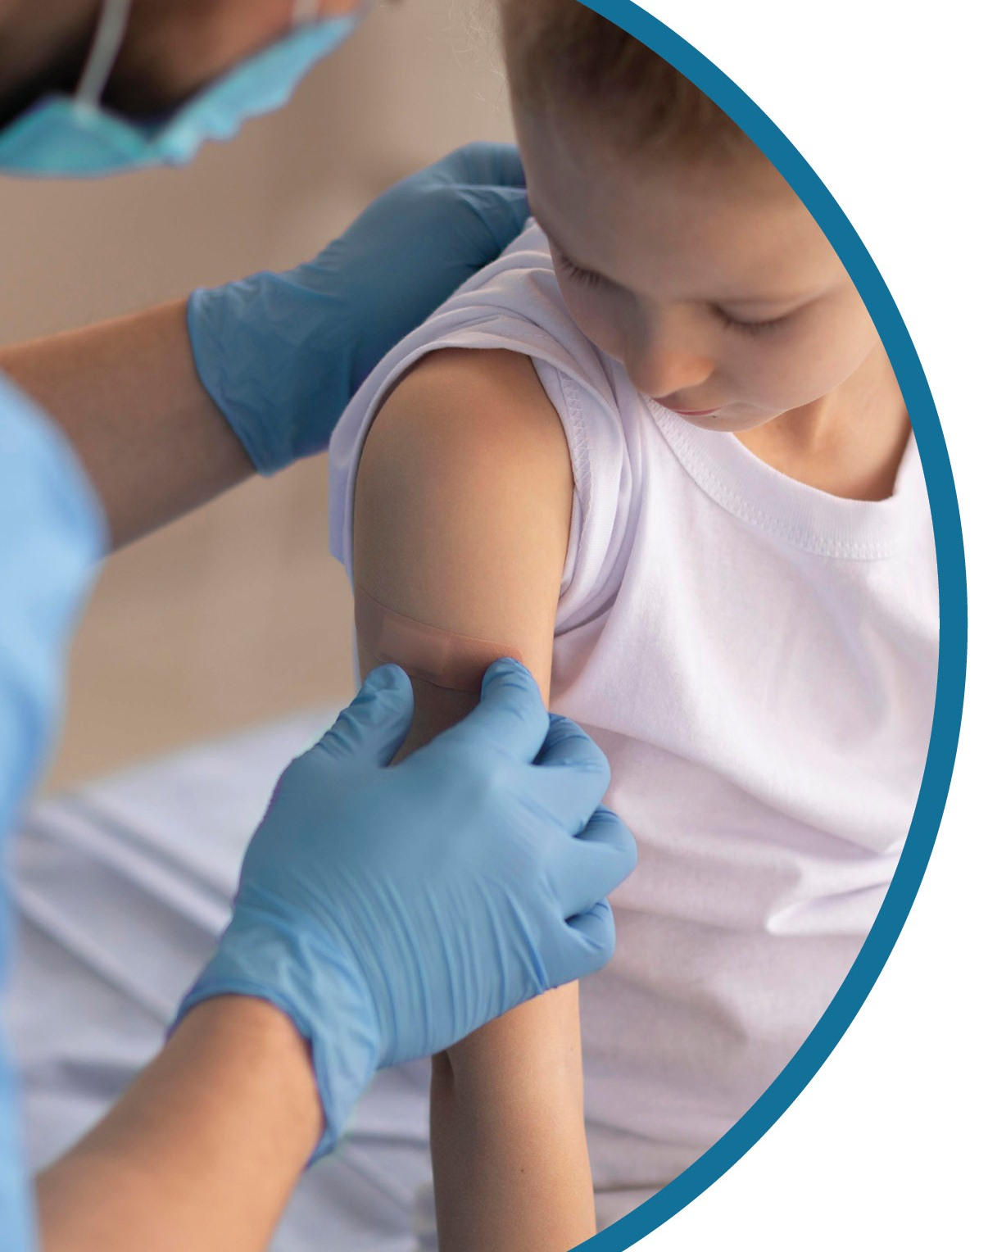

Минск 2025
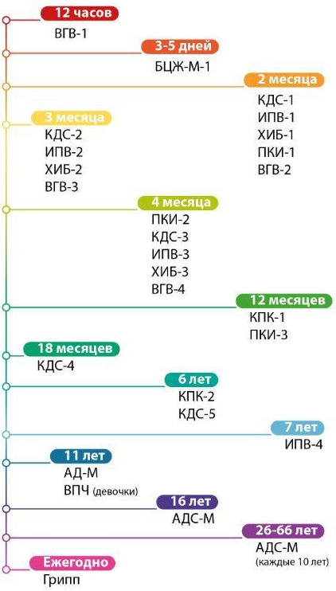
Плановая вакцинация в соответствии с Национальным календарем профилактических прививок проводится в определенные сроки и включает вакцинацию против 13 инфекционных заболеваний:
- вирусный гепатит В (ВГВ),
- туберкулез (БЦЖ-М),
- пневмококковая инфекция (ПКИ),
- дифтерия (КДС, АД-М, АДС-М),
- столбняк (КДС, АДС-М),
- коклюш (КДС),
- гемофильная инфекция (ХИБ),
- инфекция, вызванная вирусом папилломы человека (ВПЧ),
- полиомиелит (ИПВ),
- корь (КПК),
- эпидемический паротит (КПК),
- краснуха (КПК),
- грипп (ежегодно в возрасте от 6 месяцев).
С 1 января 2025 года вступили в силу изменения:
- Национальный календарь профилактических прививок дополнен вакцинацией против вируса папилломы человека для девочек в возрасте 11 лет;
- расширены контингенты населения, подлежащие вакцинации против пневмококковой инфекции – теперь вакцинации подлежат все дети в возрасте 2, 4 и 12 месяцев жизни;
- введена бустерная вакцинация детей в возрасте 6 лет против коклюша.

